Информатика и рачунарство – систематизација (5. разред, прво полугодиште)
1. Ако је пуно име фајла Pera.jpg шта је то?
текст слика музика видео
2. Рачунарски програм је низ наредби које извршава:
рачун калкулатор рачуновођа рачунар
3. Хард-диск или тврди диск (спољашња меморија) – задужен је да трајно памти податке без обзира на то да ли је рачунар укључен или не.
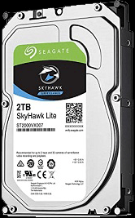
тачно нетачно
4. Windows, Linux, Android и iOS су:
кориснички програми дигитални уређаји системски програми сервиси

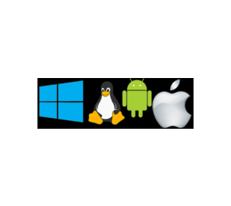

5. Који тастер треба притиснути да се обрише слово "ч" на слици?
Backspace Delete Tab Space

6. Ако неки фајл садржи у себи текст, слике, звук и видео, онда је то:
мултимедијална донација
мултимедијални презент
мултимедијална репрезентација
мултимедијална презентација
7. Сличица која визуелно представља програм или документ зове се:
цртеж
сличица слика икона

8. Основна особина радне меморије и хард-диска јесте њихов капацитет који се изражава у:
спрајтовима сајтовима фајтовима бајтовима

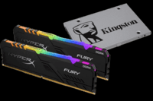
9. Фајлови се организују у :
фолдере књиге полице кутије
10. Најчешћи тип видео фајла је:
.mp1 .mp4 .mp3 .mp2
11. Помоћу ког кабла повезујемо телефон са рачунаром?
SUP BSU USB BUS

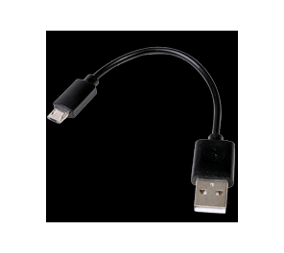

12. Подаци су на дигиталном уређају организовани у:
мејлове
драјвове
фајлове
стајлове
13. Што више пиксела, квалитет слике је:
бољи
горњи
доњи
лошији
14. А4 формат папира је већи од А5 формата!
нетачно
тачно
15. Ако смо текст брисали, дописивали, копирали и одсецали, ми смо извршили:
едитовање
форматирање

